Муниципальное образование город Новороссийск Краснодарского края

Муниципальное автономное общеобразовательное учреждение
Средняя общеобразовательная школа №40

Учительство – профессия героическая

Работу подготовила: Чухнова Кристина Александрова, учащейся 10 класса МАОУ СОШ №40 г. Новороссийск, Краснодарского края
Руководитель: Худолей Евгения Александровна, учитель русского языка и литературы МАОУ СОШ № 40 г. Новороссийск

г. Новороссийск, 2023
Оглавления

Введение...………………………………………………………..….…...…3
1.Основная часть………………………………………………………..….5
1.1.Кто такой учитель?………..……………...……………………….…...5
1.1.2.Качества настоящего учителя…….…………………..….…..…......5
1.2. Кто такой герой?………………………………………………...........5
1.2.2.Что такое подвиг?...............................................................................6
1.2.3. Что такое героизм?............................................................................6
1.3. Учителя – герои ВОВ……………………………………………..…..6
1.2.3 Учителя – герои нашего времени, спасшие детей…………………9
2.Практическая часть………………………………………………..….….7
2.1.1. Исследование актуальности работы…………….……………..…..7
2.2.Разработка электронного ресурса «Учительство-профессия героическая»..8
2.3.Создание электронного ресурса для сбора информации……………10
Заключение…………………………………………………………………11
Библиографический список...……………………………………..….......12

Введение
В современной России профессия “Учитель” теряет свой статус. Сейчас мы всё чаще можем встретить неуважительное отношение, как старшим людям, так и людям с профессией учитель. Это выражается в нарушении дисциплины, в дерзости. Почему же это происходит? В школе есть учителя разных возрастов: люди пенсионного возраста и молодежь. Но молодёжи становится всё меньше и меньше. Это доказывает, что профессия учителя теряет свой интерес. Можно представить, что в один прекрасный момент вообще не останется педагогов в школе. Старые учителя уйдут, а новые перестанут приходить. Что же тогда произойдёт с нашим обществом? Профессия ‘педагог’ превратилась в обслуживающий персонал. Многие родители рассматривают учителя и школу, как сферу обслуживающую нашу жизнь. Но это не так. Даже если мы вернемся в историю, Педагог - это человек, ведущий по жизни. Раздумывая об этом, я решила спросить у своей крёстной, которая является учителем, почему она выбрала эту профессию. От неё последовал ответ: “ Я не выбирала её. Для меня её выбрали родители, так - как в возрасте 16-18 лет человек не может точно знать, кем он хочет быть. Но я не пожалела о том, что вошла в эту структуру и начала работать с детьми. Можно сказать сразу, что это очень тяжелая профессия, ведь ты несешь ответственность не только за себя, но и за детей. Учитель должен уметь отдавать часть себя и защищать учеников. ” Это означает, что педагог должен владеть не только навыками передачи информации, но и суметь сохранить жизнь ребёнка. А кто защищает нас в жизни? Конечно, герои. Давайте вернёмся к истории и посмотрим, есть ли место героизму в простой профессии учителя. Когда я начала делать свой проект, я столкнулась с проблемой, что публичной информации об учителях-героях очень мало.
Мы сформулировали гипотезу: если чествовать учителей – героев, больше рассказывать об этой героической профессии, имидж профессии

Цель работы: поднять имидж профессии «Учитель» через чествование учителей-героев.
Для достижения цели мы поставили следующие задачи:
- Изучение информации об учителях – участников ВОВ, современных учителей.
- Провести опрос учащихся 9-11 классов.
- Привить интерес к профессии учитель у одноклассников.
Практическая значимость:
Так как мы сейчас стоим на пороге выбора профессии, эта информация будет полезна для учеников 9-11 классов.

1.Основная часть

  - Кто такой «учитель»?
Учитель — это уникальная профессия, вне времени, моды и географии. Как и всё на свете, она претерпевает изменения. Учитель — одна из самых распространённых общественных профессий, направленная на воспитание и обучение следующих поколений. Первые учителя были известны еще в Древней Греции, когда была построена одна из первых систем образования. С 7 лет дети могли ходить в школы, где обучались грамоте, арифметике, музыке, пению, рисованию.
1.1.2.Какими качествами должен обладать учитель?
У каждого человека могут быть своим представления, каким должен быть, современный учитель. Но есть качества, которые выделяет большинство детей и взрослых: Саморазвитие и умение признавать ошибки, техническая грамотность, умение общаться, понимание, что волнует подростков. Для формирования модели учителя, личность должна обладать такими качествами как:
Наблюдательность
Целеустремленность
Трудолюбие
Настойчивость
Скромность
Артистичность
1.2.Кто такой «герой»?
Герой — это человек, который может пожертвовать своими интересами ради достижения благой цели. Человека можно назвать героем только в том случае, если он стремится сделать мир лучше и посвящает этому делу всего себя. Несомненно, героями, которых невозможно забыть, являются ветераны, люди, воевавшие за освобождение нашей родины. Герои для нас – это те люди, на которых мы хотели бы ровняться.

1.2.2. Что такое подвиг?
Подвиг – это мужественный и храбрый поступок человека, жертвующего собой ради спасения других. Это связано с искренним желанием помочь людям. Человек способен совершить подвиг, когда на кону стоят жизни других. В этот момент человек становится очень самоотверженным, готовым к самопожертвованию и риску.
1.2.3 Что такое героизм?
Героизм – это положительное качество личности и способность совершить Подвиг, превозмогая себя. Это концентрация сил физических, психических, духовных, нравственных. Это проявление любви к кому-то или чему-то. Это поступок сильной, сформировавшейся личности. Героизм – это сделать то, что тебе не по плечу.
1.3. Учителя – герои ВОВ.
Великая Отечественная война - важная и скорбная страница в истории нашего государства. Она затронула все сферы общественной жизни и, естественно, наложила тяжёлый отпечаток на систему народного образования и на деятельность советской школы. Война стала суровым испытанием для советской системы образования, в том числе для учителей и преподавателей. Привычно видеть учителя за учительским столом, у доски, склонившегося вместе с учеником над решением задачи, а в условиях войны многие из них вместе со своими выпускниками, а нередко и еще не окончившими школу учениками, шли на фронт. Многие же оставались за учительским столом, уезжали вместе с детьми, становились им родителями, продолжали учить в далекой оккупации, ожидая конца страшных дней. Многие учителя с оружием в руках сражались с врагом и были награждены орденами и медалями, удостоены звания Героя Советского Союза.
Вера Васильевна Артамонова (1917-2011)
Вера Васильевна Артамонова преподавала в школе № 6 на хуторе Красная Нива. Когда фашисты подошли к станице, поступило распоряжение: «Всем руководителям колхозов и организаций немедленно отступить в горы, сохранить документы организаций и архивы». В августе 1942 года молодая учительница истории из гимназии вместе с группой партийных работников помогала вывозить ценные документы. Отряд, в котором служила Вера Васильевна, располагался в предгорье, недалеко от Новороссийска. Вера, как и большинство молодых бойцов, умела пользоваться винтовкой. В канун нового 1943 года на рассвете Вера и ее товарищ сумели разглядеть в темноте невероятных размеров стадо скота, которое враги отгоняли на запад. Фашисты отступали к морю. Во время одной из перестрелок пуля пронеслась у головы Веры Васильевны. А потом, во время бомбежки, осколок гранаты ранил руку и повредил позвоночник. После тяжелых ранений Вера больше не возвращалась в отряд. В 50-е годы она вернулась в родную школу № 6 и продолжила преподавать. Вера Васильевна награждена медалями «За оборону Кавказа» и «За победу над Германией в Великой Отечественной войне 1941–1945 гг.»

Януш Корчак (1878-1942)
Януш Корчак родился 22 июля 1878 году в Польше, которая на тот момент была частью Российской Империи. При рождении его звали Эрш Хенрик, и он был старшим сыном в еврейской семье Гольдшмидтов. Был Польским учителем, писателем, врачом. С началом Второй мировой войны Януш Корчак по-прежнему спасал жизни людей, работая врачом. Когда нацисты захватили Польшу, педагог и его ученики столкнулись с серьезными трудностями. Для фашистов евреи были недочеловеками. С ними обращались хуже, чем с животными. Однако Корчак все равно пытался хоть как-то помогать своим воспитанникам. В 1940 г. Януш смог каким-то чудом вывезти учеников в детский лагерь, в котором они могли хотя бы ненадолго забыть о бомбежках и прочих ужасах войны. 62-летний педагог добровольно отправился в Варшавское гетто, чтобы быть рядом со своими воспитанниками. По дороге к смерти Корчак держал на руках двух самых маленьких деток и рассказывал сказку ничего не подозревающим малышам. Он погиб с детьми в газовой камере в концентрационном лагере Треблинка.

Мария Шарый
Мария Михайловна Шарый — директор детского дома в Ленинграде. В 1941 году, зимой, Мария и еще несколько учителей спасали сирот. Детей, которые нуждались в помощи, искали по всему городу. Их истории были разными: у кого-то родители сражались на фронте, у кого-то родственники погибли от артобстрелов, а чьи-то мамы и бабушки умерли от голода. Но в конечном итоге все сироты попадали в детский дом № 51 на Гражданском проспекте — Мария Михайловна вместе со своей верной командой педагогов старались уберечь каждого ребенка от ужаса, голода и смерти. Весной 1972 года, когда Мария Шарый уже вышла на пенсию, со своей спасительницей встретились ее подопечные. И уже не дети, а взрослые мужчины и женщины благодарили своего первого педагога и главного в их жизни героя за спасенное детство.

Василий Андреевич Шиманский
Василий Шиманский был завучем московской школы. В августе 1941 года В. А. Шиманский уходит на фронт. В декабре 1941 года В. А. Шиманский под именем Петра Прокофьевича Лищенко появился в Кордылевке, близ Винницы. Устроившись кузнецом на Кордылевский сахарный завод, он сблизился с бывшими военнопленными, бежавшими из лагерей и жившими в Кордылевке, Андреем Евтуховым, Эдуардом Ляховецким и Виктором Тришиным. Вчетвером они организовали подпольную группу для борьбы с фашистскими захватчиками. Василий Андреевич стал руководителем группы. В подполье его называли "Старик". Группа "Старика" начала действовать. Вскоре ей удалось пустить под откос поезд с горючим. Число подпольщиков росло, и они объединились в партизанский отряд "Старика". В середине мая израненные и больные, они добрались до села в нескольких километрах от Балты. Здесь они скрывались у местных жителей - родственников Шиманского. Отдохнув и окрепнув, в конце мая двинулись в дальнейший путь, и, что с ними стало, неизвестно.

Матрёна Исаевна Вольская
До войны была учительницей начальных классов в деревне Басино, Смоленская область. Когда в октябре 41-го немцы захватили Смоленщину, то начали внедрять свой порядок на захваченных территориях. В начале лета 1942 года поступил приказ Германского рейха о ликвидации смоленского партизанского движения. Был разработан карательный план «Жёлтый слон». В отряде о плане знали. Так как у противника было сил намного больше, то отряд начал готовиться к предстоящей борьбе. В первую очередь, было принято решение спасти детей, которых могли расстрелять или угнать в Германию. Командир отряда дал операции название «Дети». И именно Матрёну Вольскую назначил ответственной за эту операцию. 23 июля толпа детворы, с узелками, со слезами на глазах, под руководством беременной учительницы, отправилась в путь. Им предстояло пройти почти 200 километров по лесам и болотам. Нужно было пробраться через линию фронта к станции Торопец Калининской области. И только там детей должен был ждать эшелон, который довёз бы их за Урал. Дети выглядели ужасно. Но, все выжили. Ребят распределили по городским школам.
1.3.2. Учителя - герои нашего времени, спасшие детей. Подвиги учителей мы можем заметить не только во времена ВОВ, но и в современном мире. Террористический акт в Беслане - захват заложников в школе № 1 города Беслана, совершённый террористами утром 1 сентября 2004 года во время торжественной линейки, посвящённой началу учебного года.
Лидия Цалиева
Являлась директором школы, на тот момент ей было уже 70 лет. Спецназовцы вынесли ее из спортзала последней из заложников. У директора - сахарный диабет, но она ни разу не жаловалась и не показывала, как ей тяжело. Если дети плакали, боевики начинали стрелять, чтобы навести тишину. Но потом школьники перестали реагировать на выстрелы, было уже все равно. Террористов это раздражало, и только Лидии Александровне удавалось успокоить своих учеников. В спортзале сидели и двое ее внуков. Директора тяжело ранило взрывом, но даже тогда она, лежа на боку, продолжала жестами и криками направлять детей к окнам. У Лидии Цалиевой осколочное ранение ноги и мелкие ранения по всему телу. Удалось спастись и обоим ее внукам.
Эмма Хасанова
Она обучала самых маленьких. Ее дочка Карина ходила в шестой класс школы № 1. Вместе с дочкой они попали в заложники. Во время штурма здания, когда детям, родителям и учителям удалось бежать, подруга, учительница той же школы, увидела Эмму лежащей на полу под завалами. - Эммочка, вставай, - попыталась поднять ее коллега, - надо бежать! - Я не могу бежать, спасите дочку, - прошептала Эмма. Она раскрыла рубашку и показала свою грудь - она, как сито, была изрешечена пулями. Дочка Эммы, шестиклассница Карина, тоже погибла.

Янис Константинович Каниди
Всю жизнь проработал в Беслане учителем физкультуры. Он был самым пожилым среди заложников, но, несмотря на свой возраст, ни разу не прилег - стоял, чтобы у детей, ютившихся на полу спортзала, было больше места. Террористы предложили ему покинуть школу, сказав, что не воюют со стариками, но Иван Константинович не захотел бросить учеников. Учитель вступался за каждого ребенка, пытался защитить школьников от бандитов. За это учителя били прикладом по голове. Школьники рассказывали, что, когда террористы направляли автоматы на учеников, Иван Константинович вставал перед дулом, прикрывая собой ребят. Бандиты застрелили учителя физкультуры уже во время штурма, когда он пытался выхватить оружие у бандитов, пришедших в спортзал расстреливать заложников.

Алёна Двуцеева
Она была учительницей осетинского языка, ей было 28 лет. Она сидела в спортзале на подоконнике - на полу места не было. Когда рядом с ней разорвалась бомба, стекло вылетело, Алену взрывной волной вынесло во двор. Но она, обожженная, полезла обратно в спортзал к своим ученикам: «Я вперед детей не побегу!» Она помогла многим ребятам выбраться из здания, но сама спастись не успела - ее придавило обвалившейся крышей.

Эльвира Игнатьев
Утром 11 мая было совершено вооруженное нападение на школу № 175 в Казани. В результате атаки на школу погибли 9 человек, одной из них была Эльвира Игнатьева - молодая 26-летняя учительница английского языка. Она с отличием закончила университет в Казани и проработала учительницей всего четыре года. Погибла от рук террориста Ильназа Галявиева, когда закрыла телом своего ученика. Террорист застрелил Эльвиру и она скончалась на месте. До своего 27-летия Эльвира не дожила буквально два месяца.

Татьяна Дарсалия
37-летняя Татьяна Дарсалия — заместитель директора по воспитательной работе и учитель английского языка кемеровской гимназии № 17. 25 марта 2018 г. В «Зимнюю вишню» она отправилась со своей 14-летней дочкой Элей, подругой Натальей Селезень и ее дочерью, 10-летней Ариной. Купили билеты на «Кролика Питера». Как вдруг поступает информация, что торговый центр горит. Через минуту проходы были забиты людьми, пробирающимися к выходу. У Эли с Аришей и их мам были 1-2 места. Прямо у стены, в тупике. Чтобы выбраться, им пришлось идти через весь ряд. Девочки успели добраться почти до его конца, оглянулись назад. Татьяна была еще примерно посередине зала. Вместе с подругой пропускала вперед толпящихся детей и взрослых. Выйдя на улицу, маленькая девочка начала искать маму, но увидела её в окне, откуда только недавно выпрыгнул мальчик, ударившись о козырёк. Наталья не прыгнула. Она могла разбиться на глазах у дочки.

2. Практическая часть
2.1.1. Исследование актуальности работы.
Для того, чтобы понять насколько профессия учитель уважаема обществом, мы провели анкетирование среди 9-11 классов по вопросам:
Как вы относитесь к профессии учитель?
Уважаете ли вы труд учителей?
Знаете ли вы каких-либо учителей, ставшие героями?
Как оказалось, 60% опрошенных относятся к профессии «учитель» - положительно. 80% - уважают труд учителей. И лишь только 20%- знают поименно учителей, которые стали героям. Это значит, что проект актуален и повысит уважение к профессии учитель.

Рис. 1 Диаграммы исследования мнений о профессии учитель учащихся 9-11 классов
Я связываю такие результаты с тем, что учащиеся моей школы не знают о подвигах учителей, которые пожертвовали своей жизнью ради учеников.
Мы решили найти сведения о героических поступках педагогов как современных, так и ВОВ.

2.2Разработка электронного ресурса «Учительство-профессия героическая»
Проект создан с целью привлечения внимания к Учителям-героям. Для ознакомления представлены педагоги, которые спасли жизни детей,пожертвуя собой. На сайте представлены как учителя-герои ВОВ, так и современного мира.
Сайт делится на 5 разделов:
- Главная страница.
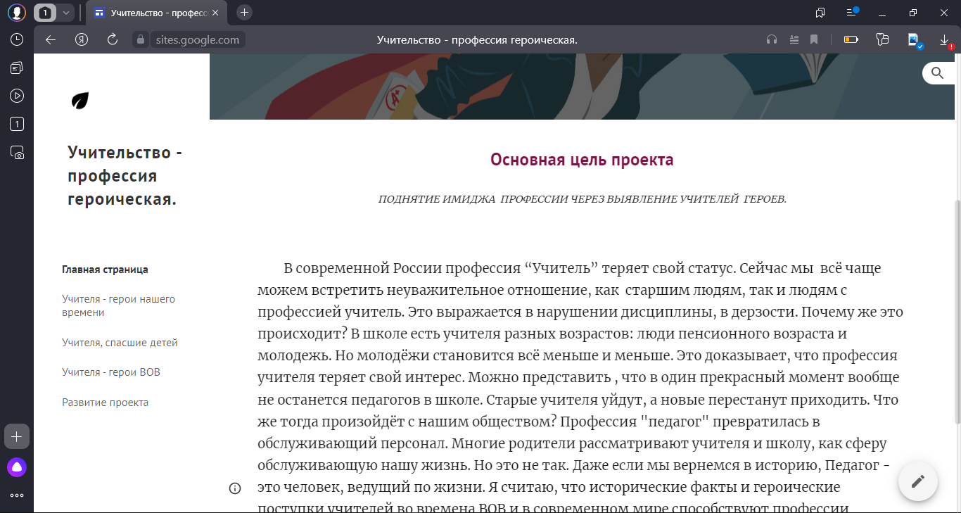

На ней расположена основная цель проекта и введение.
- Учителя-герои нашего времени.
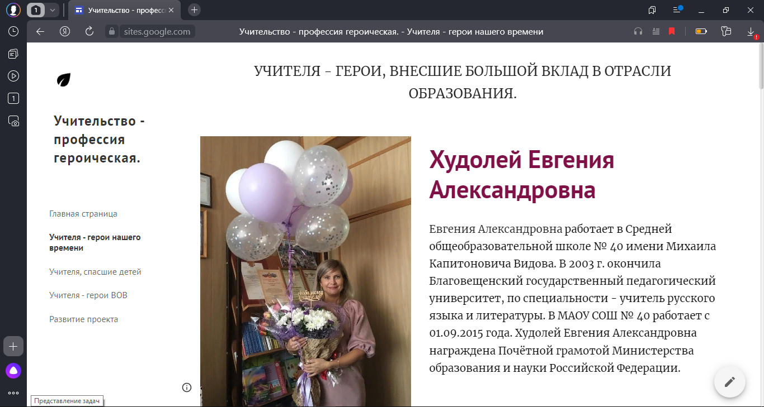
- Учителя – герои ВОВ.
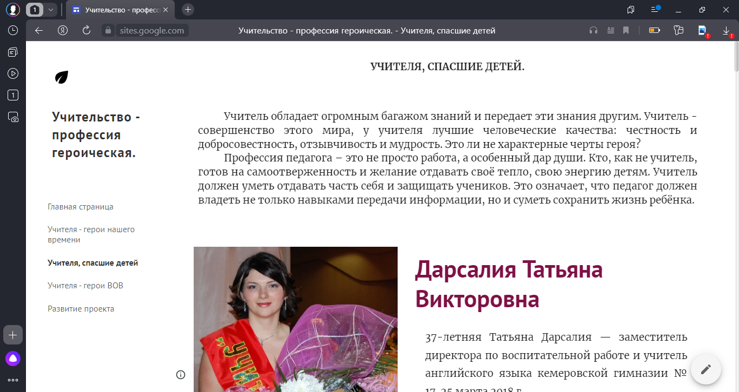
- Учителя – герои ВОВ.
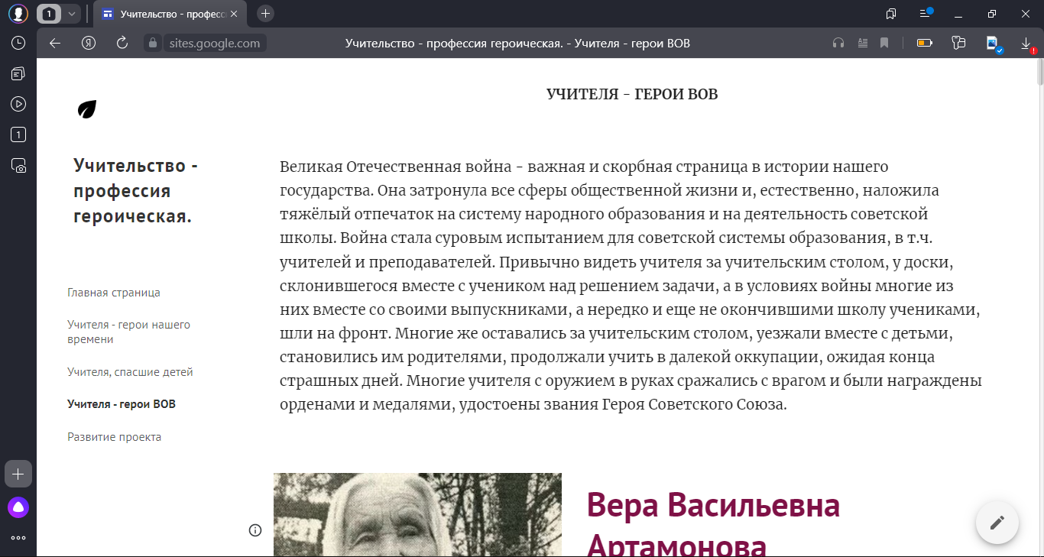

- Развитие проека.
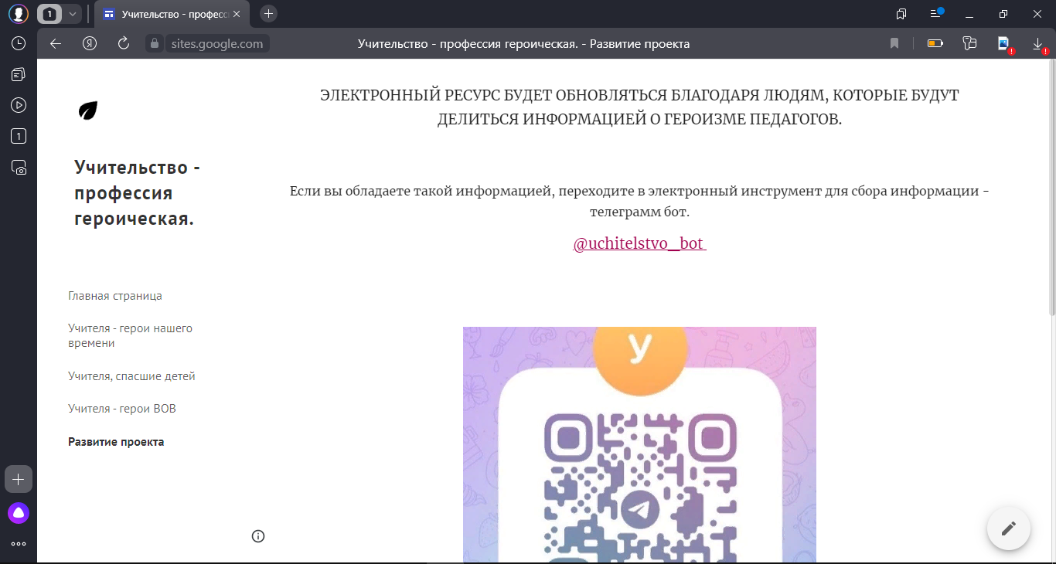

Система размещения на сайте https://sites.google.com/view/uchitel-geroi поможет людям узнать больше о подвигах учителей-героях.
2.3 Создание электронного ресурса для сбора информации.
При создании своего проекта, я столкнулась с проблемой, что информации об учителях-героях в публичном доступе недостаточно. Для постоянного пополнения информации на моём сайте, я создала Телеграмм Бота, который может принимать информацию от любого человека, который имеет доступ к социальной платформе Телеграмм.

Инструкция пользования Телеграмм Ботом:
- Перейти по QR-коду.
- Нажать на «Начать»
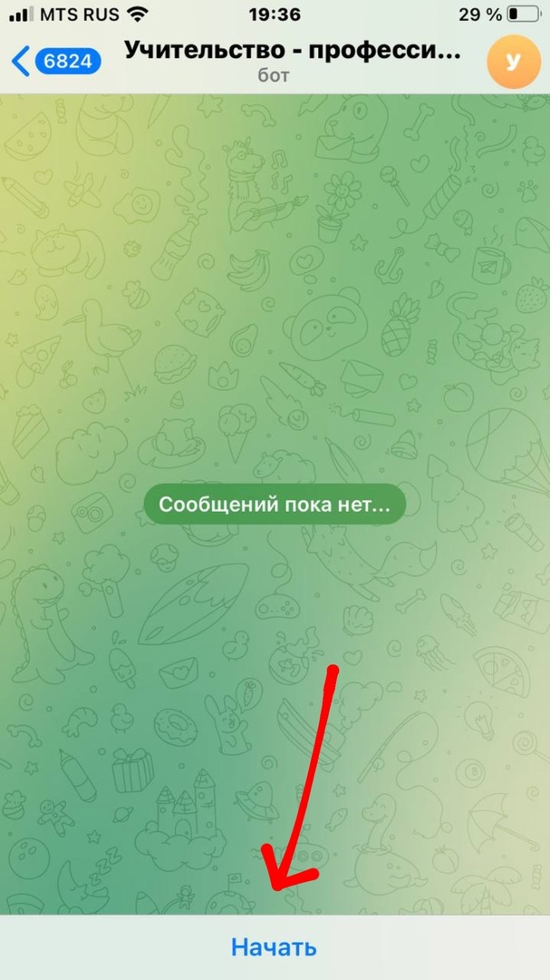
- Написать информацию об учителе. Прикрепить фото (если есть).
- Отправить.

Заключение
Проведя исследование по данной теме, мы пришли к выводу, что тема, выбранная нами, оказалась актуальной. Учитель - это очень важная и достойная уважения профессия. Учитель направляет способности в нужное русло, учит размышлять, творить. Многие не знают о подвигах педагогах. Труд учителей нужно уважать, потому что их деятельность, иногда, спасают жизнь самого дорогого – ребёнка. Электронный ресурс, созданный мною, поможет узнать намного больше информации о героизме учителей, так как мой сайт будет т постоянно обновляться информацией благодаря людям, которые будут делиться ею в Телеграмм Боте.

Список использованной литературы:
1. https://gazeta-pedagogov.ru/uchitelya-geroi/
2. https://polk.inter.ua/ru/polk/7700-vasiliy-andreevich-shimanskiy
3. https://zen.yandex.ru/media/ifo/ianush-korchak-otdavshii-jizn-za-detei-5c282f15e5e73b00aad0490d
4. https://www.kp.ru/daily/23356/31894/
5. https://www.krsk.kp.ru/daily/26812/3848862/
6. https://news.rambler.ru/education/49461198-shkolnye-angely-hraniteli-istorii-uchiteley-kotorye-pozhertvovali-soboy-radi-spaseniya-uchenikov/

